

**كيفية إضافة الكاميرات دفعة واحدة من جهاز   
Uniview NVR واحد إلى جهاز Uniview NVR  
آخر عبر RTSP؟**

**كيفية إضافة الكاميرات دفعة واحدة من جهاز Uniview NVR واحد إلى جهاز Uniview NVR آخر عبر RTSP؟**

**الوصف**

***ملاحظة:*** *تنطبق هذه الطريقة على معظم السيناريوهات التي واجهتك فيها مشكلات، وإذا لم تجدي الطريقة نفعًا في حل مشكلتك، فيوصى باستشارة فريق الدعم الفني لدينا.*

<https://global.uniview.com/Support/Service_Hotline/>

**خطوات التشغيل**

**الخطوة 1:** انقر فوق "Add" في واجهة ويب جهاز NVR الثاني أسفل المسار **Setup>Camera>Camera** لمتابعة خطوات الإضافة.

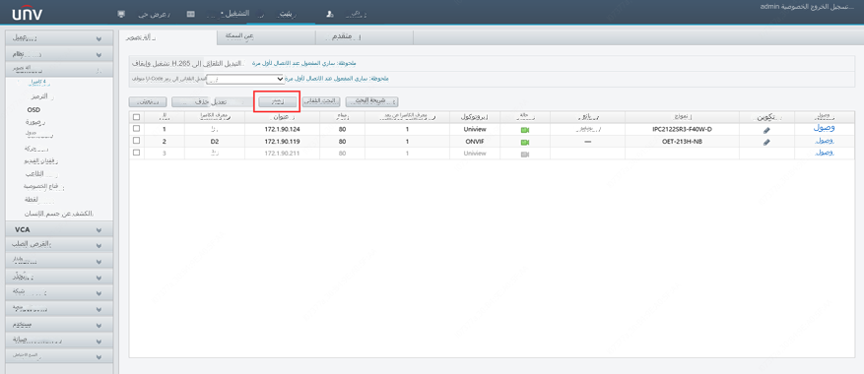

**الخطوة 2:** حدد **IP Address** الخاص بـ**Add Mode**، الوضع **Custom** لـ **Protocol (Custom1)**.   
أدخل المعلمات المقابلة لجهاز NVR الأول (عنوان IP/اسم المُستخدِم/كلمة المرور)، ثم انقر فوق   
**Protocol** لإعداده.

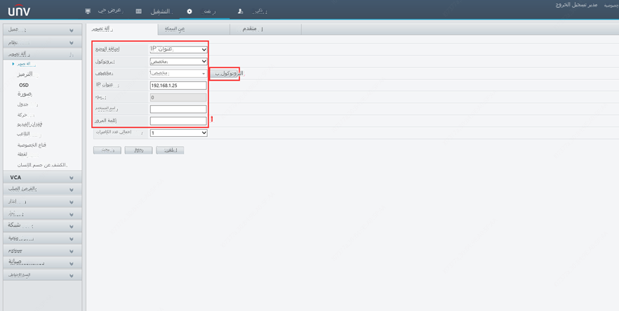

**الخطوة 3:** قم بتمكين **Main Stream** و**Sub Stream**، وأدخل عنوان URL لبروتوكول RTSP،   
ثم انقر فوق **Save**:

التدفق الرئيسي: unicast/c[%C]/s0/live

التدفق الفرعي: unicast/c[%C]/s1/live

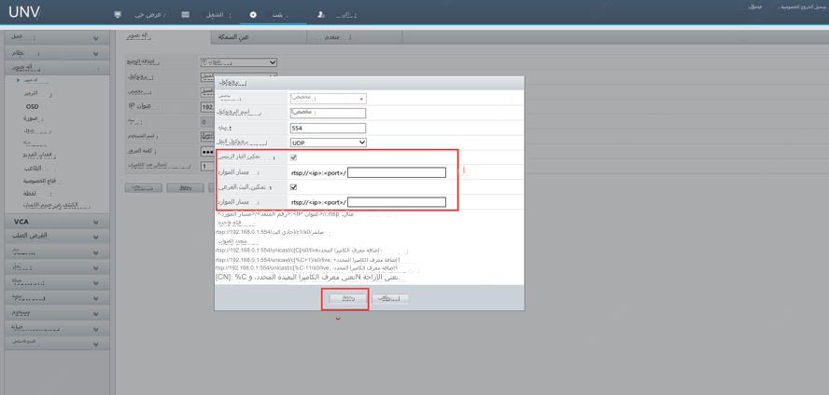

**الخطوة 4:** حدد عدد الكاميرات التي ترغب في إضافتها من جهاز NVR الأول ومعرّفات قنواتها كذلك وانقر فوق **Save**.

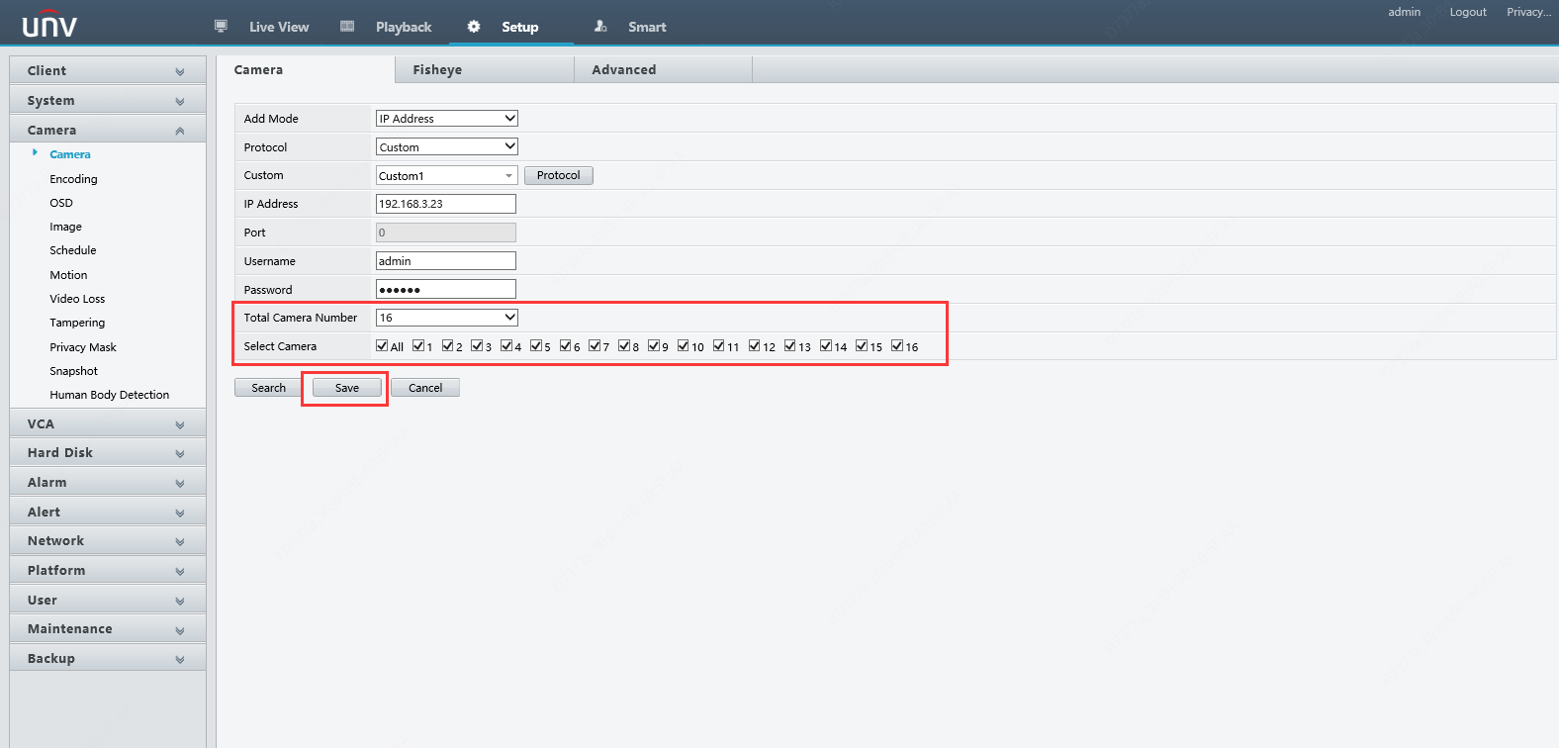

ثم ستُضاف الكاميرات الموجودة على جهاز NVR الأول دفعة واحدة إلى جهاز NVR الثاني.

إذا كنت تريد إضافة المزيد من القنوات دفعة واحدة من جهاز NVR الأول إلى جهاز آخر، فيرجى اتباع نفس الخطوات المذكورة أعلاه ولكن حدد الخيار **Custom 2** فقط للإعداد **Custom** في **الخطوة 2** هذه المرة، وستُضيف الكاميرات الأخرى الموجودة على جهاز NVR الأول إلى الجهاز الثاني.

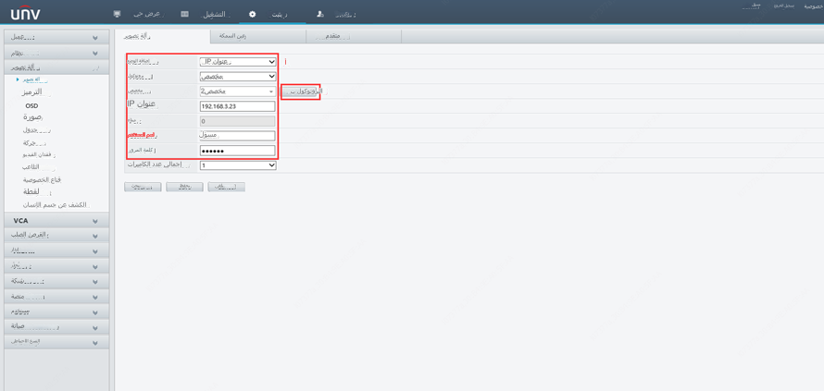

***ملاحظة:*** *يمكنك أيضًا استخدام عنوان URL التالي لإضافة كاميرا واحدة فقط من جهاز NVR الأول إلى الجهاز الثاني عبر RTSP:*

*rtsp://NVR ip:port/unicast/c1/s0/live.*

*يشير الاختصار C1 إلى القناة الأولى لجهاز NVR*

*يشير الاختصار S0 إلى التدفق الرئيسي بينما يرمز الاختصار s1 إلى التدفق الفرعي.*